Цель комплекса точечного массажа
Заключается не только в профилактике простудных и других заболеваний, повышении жизненного тонуса у детей, но и привитии им чувства ответственности за своё здоровье, уверенность в том, что они сами могут помочь себе улучшить своё самочувствие.

Выполнение точечного массажа «Волшебный гномик».
Дети стоят в кругу
- Гномик в пальчиках живет
(Сгибание и разгибание пальцев рук.)
Он здоровье нам несет.
- Один, два, три, четыре, пять –
(Указательными пальцами растирать точки у крыльев носа. 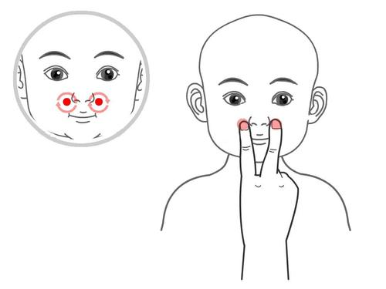)
- Начал гномик наш играть.
(Массаж лба кончиками пальцев.) 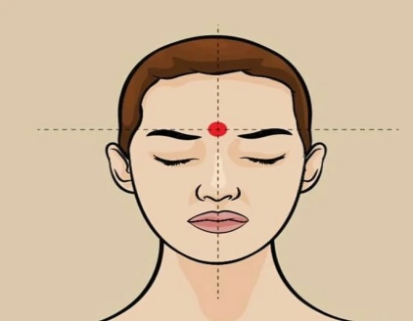

- Кулачком у носа
(Легкое поглаживание кулачками по кругу гайморовых пазух.)
Кружочки рисовать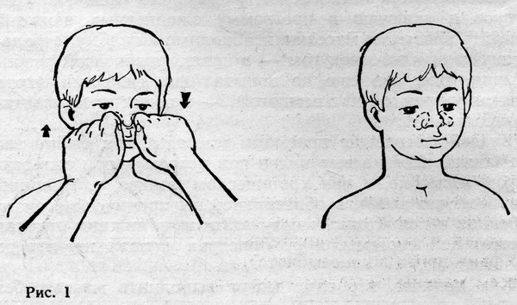
- А потом поднялся выше
(Легким поглаживанием перенести пальчики на лоб.)
- И скатился сверху вниз.
(Перенести легким поглаживанием пальчики со лба на переносицу).
- Гном в окошко посмотрел,
(Массажируем круговыми движениями указательными пальцами вокруг глаз).
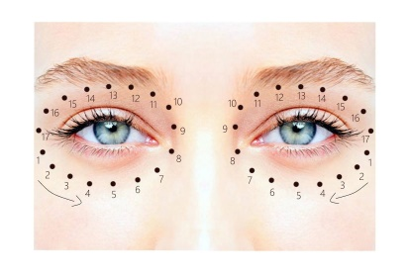

Засмеялся, улетел.
8.Гном нашел у глаза точку –
(Массажируются точки у переносицы указательными пальцами.) 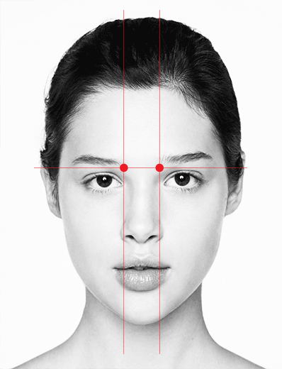
Влево, вправо покрутил.
- На другую надавил
(Массаж височных точек средними пальцами). 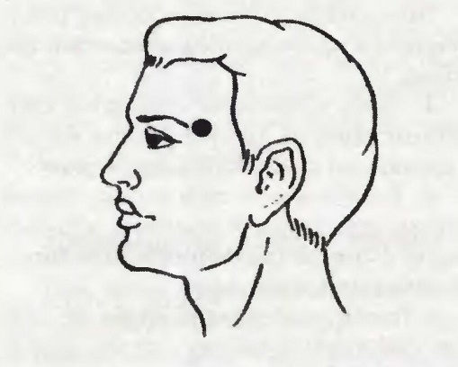
- А потом спустился ниже –
(Массаж точки над верхней губой указательным пальцем).
Прямо к ротику поближе. 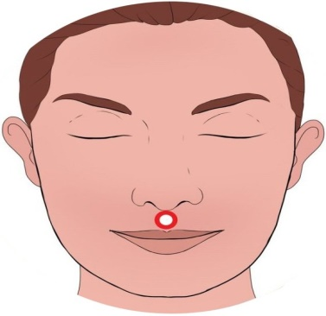
- За ушами прятался,
(Массаж мочек ушей и за ней).
Он смеялся надо мной
И хотел играть со мной.
Один, два, три, четыре, пять –
(Массаж лба кончиками пальцев).
- Я решил его поймать.
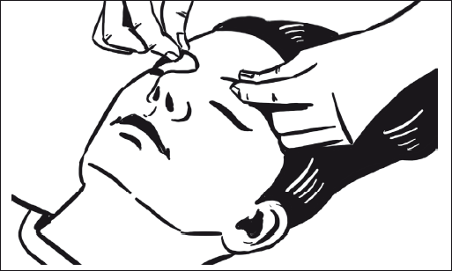
(Массаж бровей указательными и большими пальцами).
Гнома я в бровях ловил,
(Поглаживание бровей указательными пальцами).
- А он по кругу все ходил.
(Поглаживание указательным пальцем кончика носа).

- Вот он спрятался, притих.
(Поглаживание лица кончиками пальцев от лобной части лица к подбородку).
Вдруг спустился вниз, как вихрь.

- Мы поднимем ручки вверх
(Поднять руки вверх, расслабить кисти рук и потрясти ими в разные стороны).
И пройдет салют для всех!
- Здоровыми дети будут у нас,
(Легкие хлопки в ладоши.)
Спасибо, гномик, за массаж!!!

